МДОУ детский сад «Тополёк»
Технологическая карта
интегрированного занятия для детей младшего дошкольного
возраста 2-3 лет «Ромашка»
«В гостях у русской народной сказки «Маша и медведь»
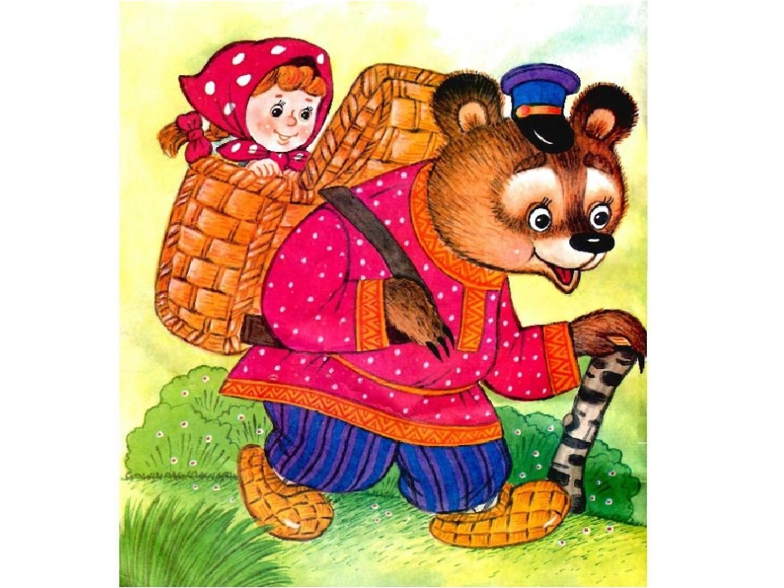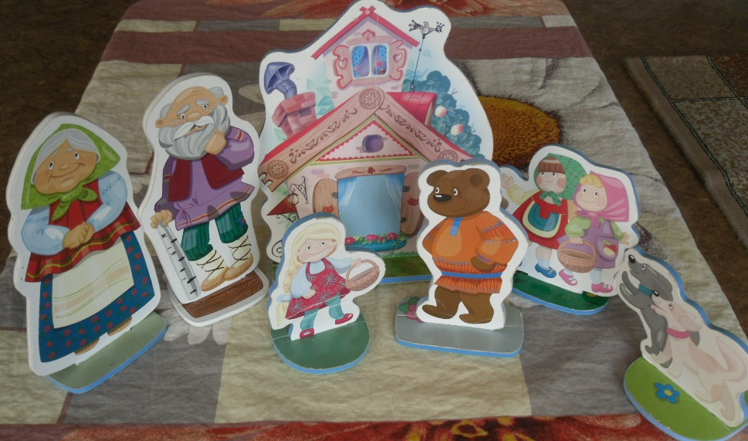
Занятие подготовила и провела: воспитатель высшей квалификационной категории
Елена Юрьевна Терехова
г. Мышкин Ярославской области
5 апреля 2019 года
Цель:
Развитие речи и мелкой моторики рук детей младшего дошкольного возраста в процессе всех видов деятельности, используемых при повторении знакомой сказки.
Задачи:
Продолжать учить детей узнавать знакомую сказку по иллюстрациям;
Закрепить знакомые пальчиковые игры (проговаривание текста и выполнение движений в соответствии с текстом);
Развивать умение подрожать взрослому, понимать смысл речи, повышать речевую активность, умение отвечать на вопросы воспитателя.
Развивать игровой замысел, способствующей формированию у детей самостоятельного мышления, развитию фантазий и познавательной активности;
Закреплять умение прищипывания лепёшки пластилина двумя пальцами в процессе лепки пирожков для Маши;
Развивать социально – коммуникативные качества путем коллективного решения общих задач;
Поддерживать и развивать интерес к проживанию знакомой сказки;
Создать положительно – эмоциональное настроение.
Интеграция образовательных областей: социально-коммуникативное развитие; познавательное развитие; речевое развитие; художественно-эстетическое развитие; физическое развитие.
Предварительная работа:
Знакомство с русской народной сказкой «Маша и медведь»;
разучивание пальчиковых игр; игры и задания на развитие мелкой моторики кистей рук.

Этапы деятельности. | Действия воспитателя. | Деятельность детей.
Мотивационно – побудительный. | Тише, детки, не шумите,  Нашу сказку не спугните.  Здесь бывают чудеса…  Сказка спряталась пока!  Книга открывайся!  Сказка начинайся!!! | Дети заинтересовываются и выражают готовность слушать сказку.
Организационно – поисковый. | Дидактическая игра «Отгадай сказку»  Что это за сказка?  Беседа по содержанию сказки. Вызвать у детей желание прожить эту сказку вместе с Машей.  Игра «Большие ноги шагают по дороге…»  Ребята, как вы думаете, что мы должны сделать?  Игра «Поможем Маше собрать грибочки»  Ребята, смотрите, на полянке чей-то дом? Кто живёт в этом домике? Посмотрите, на дверях висит замок, как мы можем его открыть? Может вы знаете какую-нибудь игру?  Пальчиковая игра «Замок»  На дверях висит замок,  Кто его открыть бы смог?  Мы замочек постучали,  Мы замочек покрутили,  Мы замочек потянули и открыли!!!  Какие гостинцы захотела Маша передать бабушке и дедушке?  Много ли ей надо испечь пирожков?  А давайте ей поможем!  Лепка «Пирожки с ягодками»  А как же Маша обманула медведя?  Проговариваем слова, которые говорил медведь.  «Сяду на пенёк, да и съем пирожок.»  «Не садись на пенёк, не ешь пирожок!  Неси бабушке, неси дедушке!»  Кто прогнал медведя из деревни? | Показ иллюстраций к сказке, дети называют сказочных героев и пытаются отгадать, что это за сказка.  Дети догадываются, что это русская народная сказка «Маша и медведь».  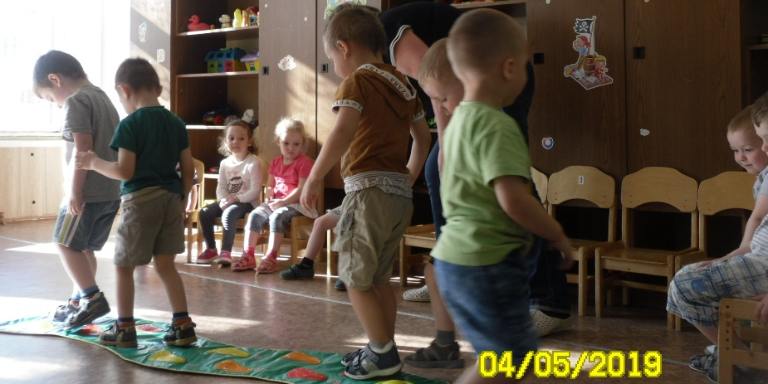  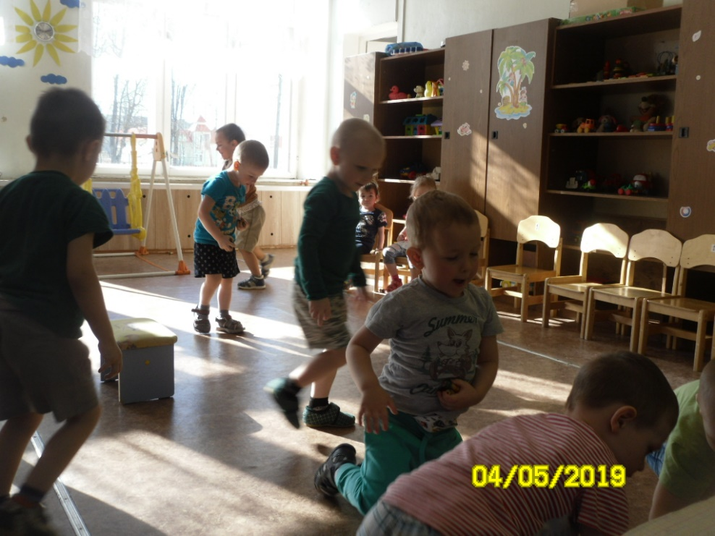  Дети догадываются, что это пальчиковая игра «Замок»  Дети подговаривают отдельные слова, или целые разы и выполняют движения в соответствии с текстом.  Дети догадываются, что это пирожки.  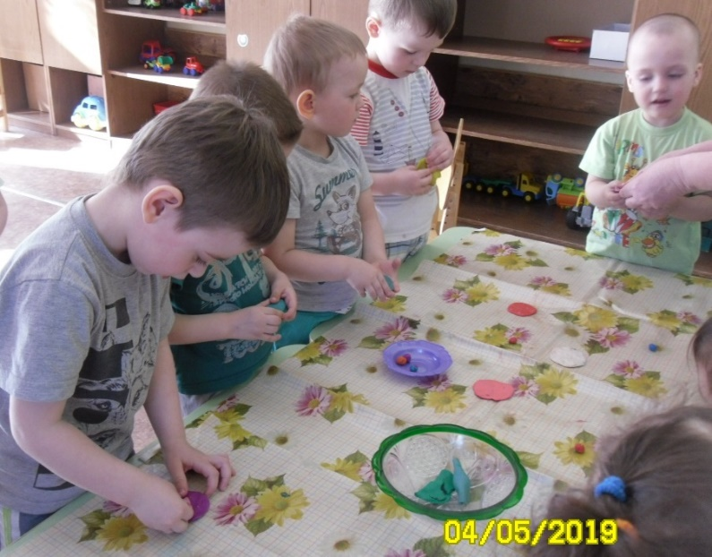  Дети выбирают лепёшку из пластилина любого цвета, в серединку лепёшки кладут ягодку (шарик из пластилина), складывают лепёшку пополам и прищипывают двумя пальчиками. Готовые пирожки складываем на красивую тарелочку.  Сажаем Машу в короб, сверху ставим тарелку с пирогами.  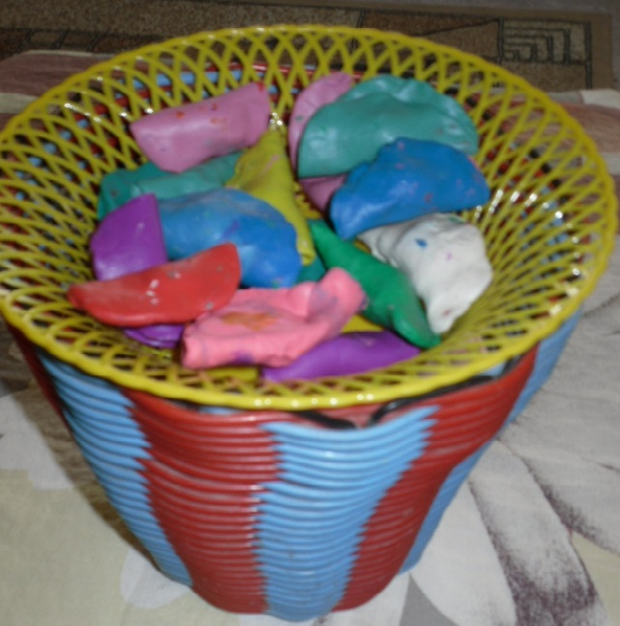  Звукоподражание лаю собак.
Рефлексивно - корригирующий | Ребята, вам понравилось наше приключение?  А мишку вам не жалко, он остался дома, собаки его прогнали, чуть не искусали.  А давайте найдём для него друзей!  Дом-то у него вон какой большой!  Всем места хватит!  Найдём для мишки медвежат!  Будет мишка очень рад!!!  А медвежата в бассейне купаются!  Пальчиковая игра «Ловкие пальчики»  Ручки маленьких ребят  Веселятся и шалят.  Вот мы хлопаем в ладоши:  «Ах, какой денек хороший!» (хлопают в ладоши)  Машем ручкой на прощанье:  «До свидания! До свидания!» (машут ручкой) | Дети достают игрушечных медвежат из бассейна с шариками и сажают в мишкин домик.  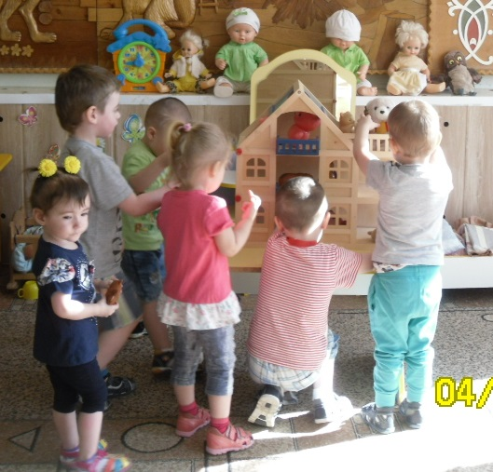  Дети проговаривают отдельные слова, или целые разы пальчиковой игры и выполняют действия в соответствии с текстом.

Ожидаемый результат:
Дети активно принимают участие в играх при проживании сказки, в итоге они должны
знать: всех персонажей, их характер, содержание сказки;
иметь: представление о правилах поведения в коллективных играх;
уметь: подрожать взрослому, понимать смысл речи, отвечать на вопросы воспитателя, участвовать во всех видах игровой и практической деятельности.

